- 登录大赛官网（uchallenge.unipus.cn）,点击“选手报名/参赛”；
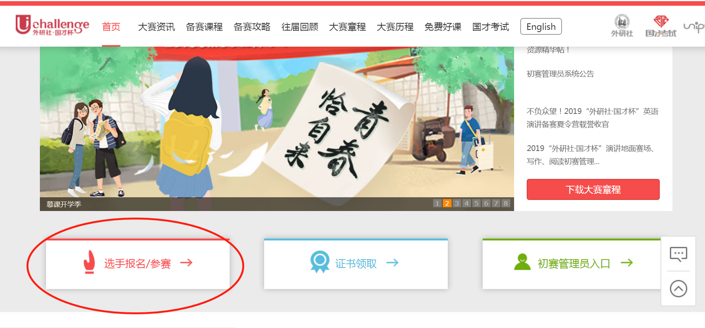

- 注册并登录unipus账号，请使用手机号注册；
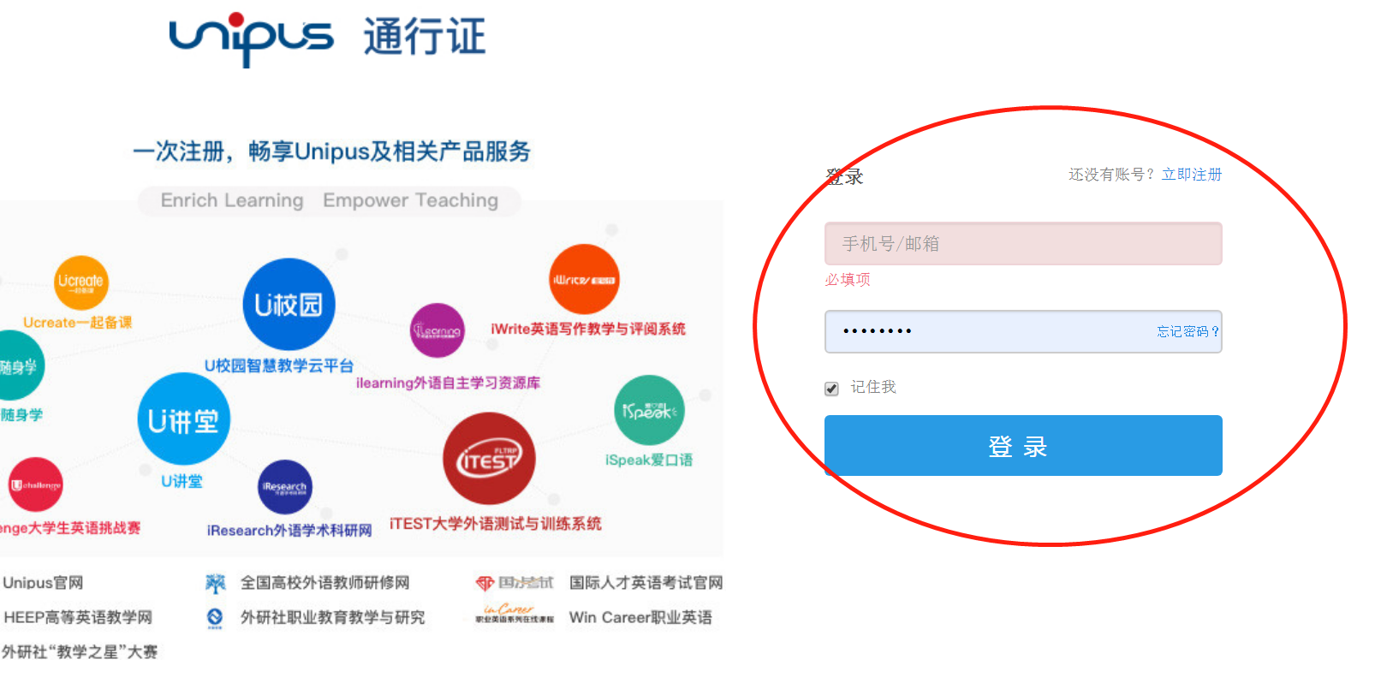

- 完善个人基本信息，点击“确认提交”；
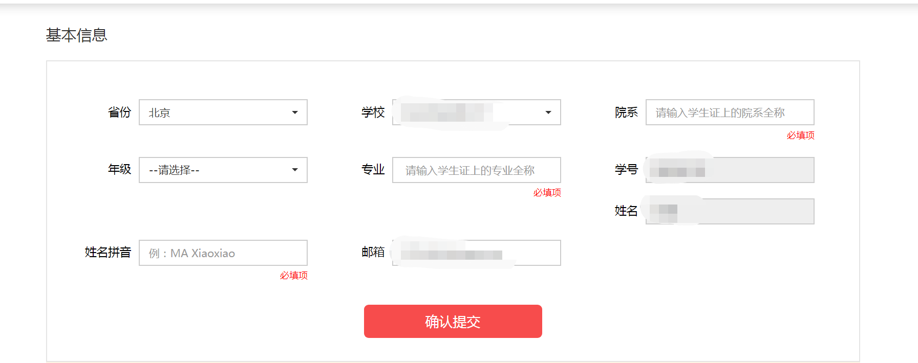

- 比赛当天，点击“写作/阅读大赛报名”按钮，确认报名后即可参加比赛。
